INTRODUCTION A LA RENAISSANCE ITALIENNE
Vers un nouveau langage pictural
Dans la peinture, la rupture avec la tradition byzantine et la création d’un nouveau style naturaliste intervinrent avec beaucoup plus de difficulté et avec un retard sensible sur la sculpture et sont le fait de quelques personnalités créatrices dans la seconde moitié du XIII° siècle. Durant tout le XIII° siècle le courant byzantin continua à se répandre dans la péninsule italienne. Il serait inexact de penser » que l’Italie fut dans le domaine de la peinture qu’une province de l’ancienne et décadente Byzance »car on observe çà et là des ferments d’un renouvellement, c’est le cas des fresques de l’église inférieure de saint Clément à Rome où l’on a voulu déceler la première manifestation d’un art Italien.

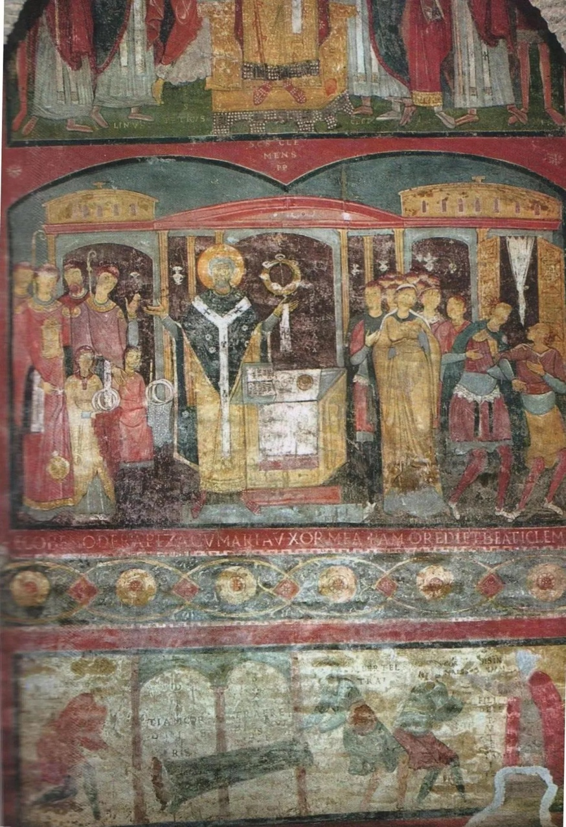
Figure 1 Messe de saint Clément vers 1080, détail de la fresque de l'église inférieure Saint Clément de Rome
Les premiers efforts Lucques, Pise Rome
À Lucques, dès le début du XIII° une famille de Peintres les Berlinghieri se montèrent sensibles à la nouvelle vague byzantine qui pénétra dans la péninsule à la suite de la prise de Constantinople par les croisés.
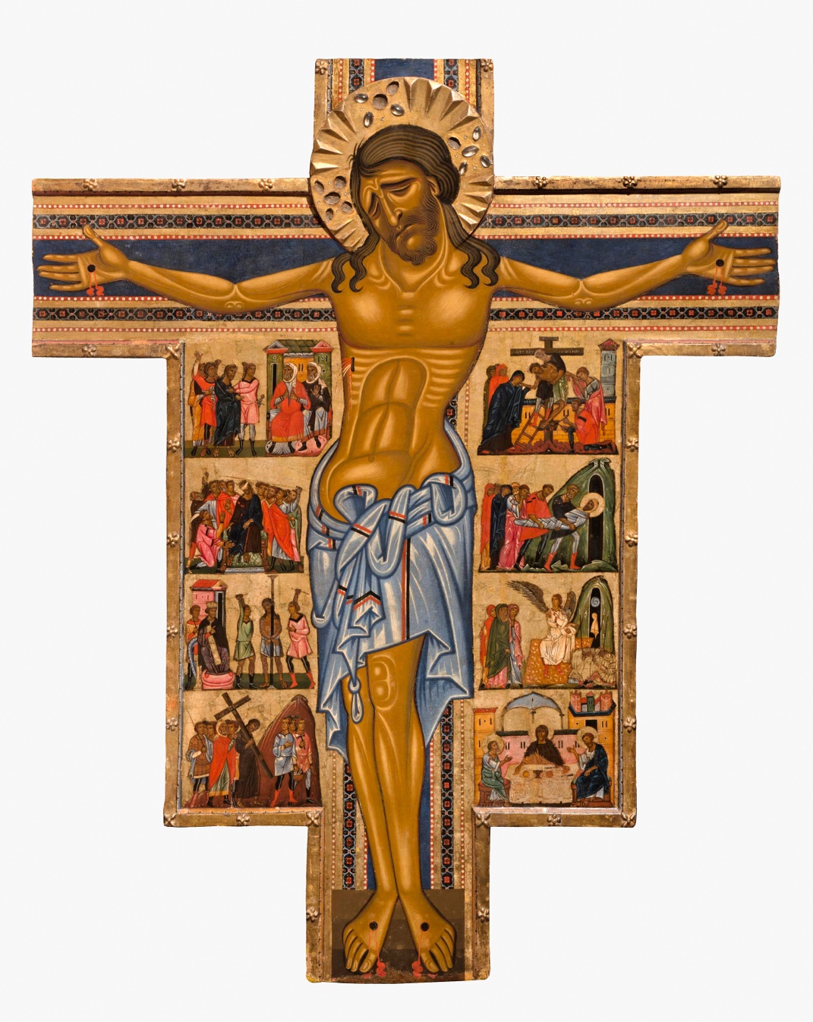

Figure 2 Atelier des Berlinghieri, détail du, Christ en Croix, XIII° siècle, Musée des Offices

À Rome vers la fin du XIII° surgit une autre grande figure de peintre, Pietro Cavallini (1250-1330)

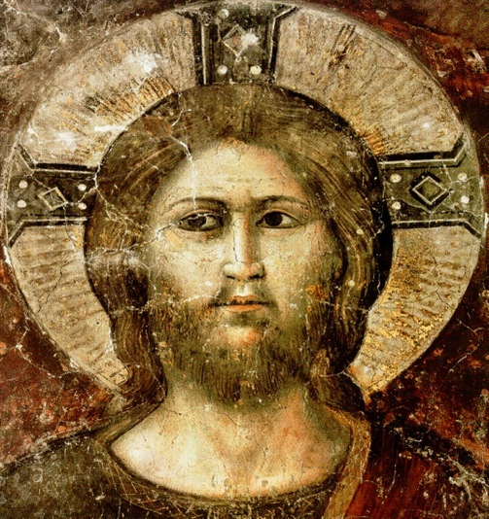
Figure 3 Pietro Cavallini,détail de la fresque du jugement dernier, vers 1293, Église Sainte Cécile du Transtevere Rome
Sa peinture eut un profond retentissement dans la peinture romaine vers la fin du XIII° et les premières décennies du XIV° siècle. On notera ici « l’humanisation » du visage du Christ « qui reflète une imperturbable grandeur »

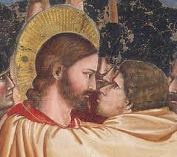
Giotto, le baiser de Judas, détail d’une des fresques de la chapelle des Scrovegni, Padoue 1303-1305
Ici le Christ a un visage totalement « humain » « cela augure de ce que sera le caractère essentiel de l’art toscan. »

CIMABUE

Les seuls renseignements que l’on possède sur Cenni di Pepo dit Cimabue le peintre florentin que Dante qualifie de plus grand représentant de la peinture avant Giotto proviennent d’un document qui atteste de sa présence à Rome en 1272. Sa peinture a d’étroits rapports avec la culture byzantine et un peintre comme Giunta Pisano a certainement joué un rôle important dans sa formation.
Assez fidèle aux modèles de Giunta Pisano
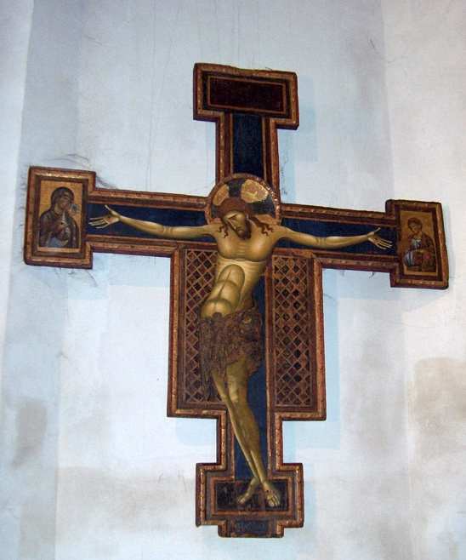
Figure 4 Giunta Pisano, Crucifix, vers 1250-1255,Église San Domenico de Bologne
Il s’en éloigne avec son crucifix de Santa Croce

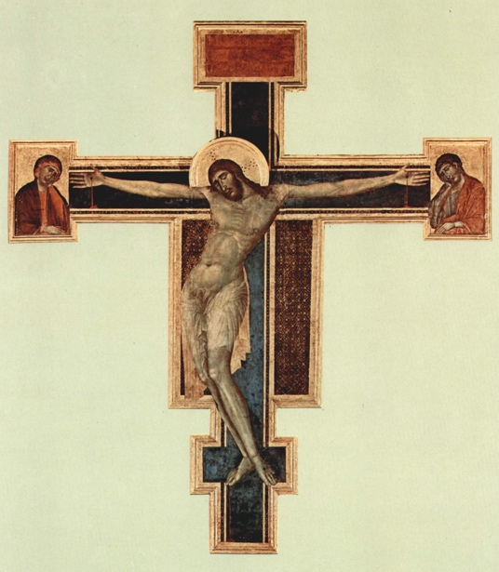
Figure 5 Cimabue, Crucifix de Santa Croce vers 1280, Tempera or sur bois. 433x390 cm, Florence, Musée de l’Oeuvre

Il s’en éloigne de deux manières, l’arc formé par le corps très allongé aux flancs dilatés exprimait un abandon pathétique mais contrôlé par la sinuosité des contours.
On a avec Cimabue une première approche anatomique assez remarquable puisque sur le torse l’extrême maigreur du cadavre montre les clavicules, le sternum et les côtes. Les Grands droits sont traités en volumes ainsi que les insertions musculaires au niveau de l’arcature abdominale. Noter le beau traitement des genoux
D’autre par la subtilité du modelé entraînait une transparence à la limite du précieux. Cela ne dût n’échapper à Duccio dans sa quête d’une sensibilité chromatique qui fera la gloire des peintre siennois.
Vasari reconnaît à Cimabue les « primi lumi all’arte della piturra », mais il faut se souvenir que Cimabue et ses collaborateurs se déplaçaient de commandes en chantiers. Ces gens ne jouaient pas au génie solitaire, même s’ils jouaient de l’autorité que leur conférait un talent exceptionnel
Il y a certainement eu à certains moments des rapports entre le vieux Cimabue, le jeune Duccio et le très jeune Giotto.

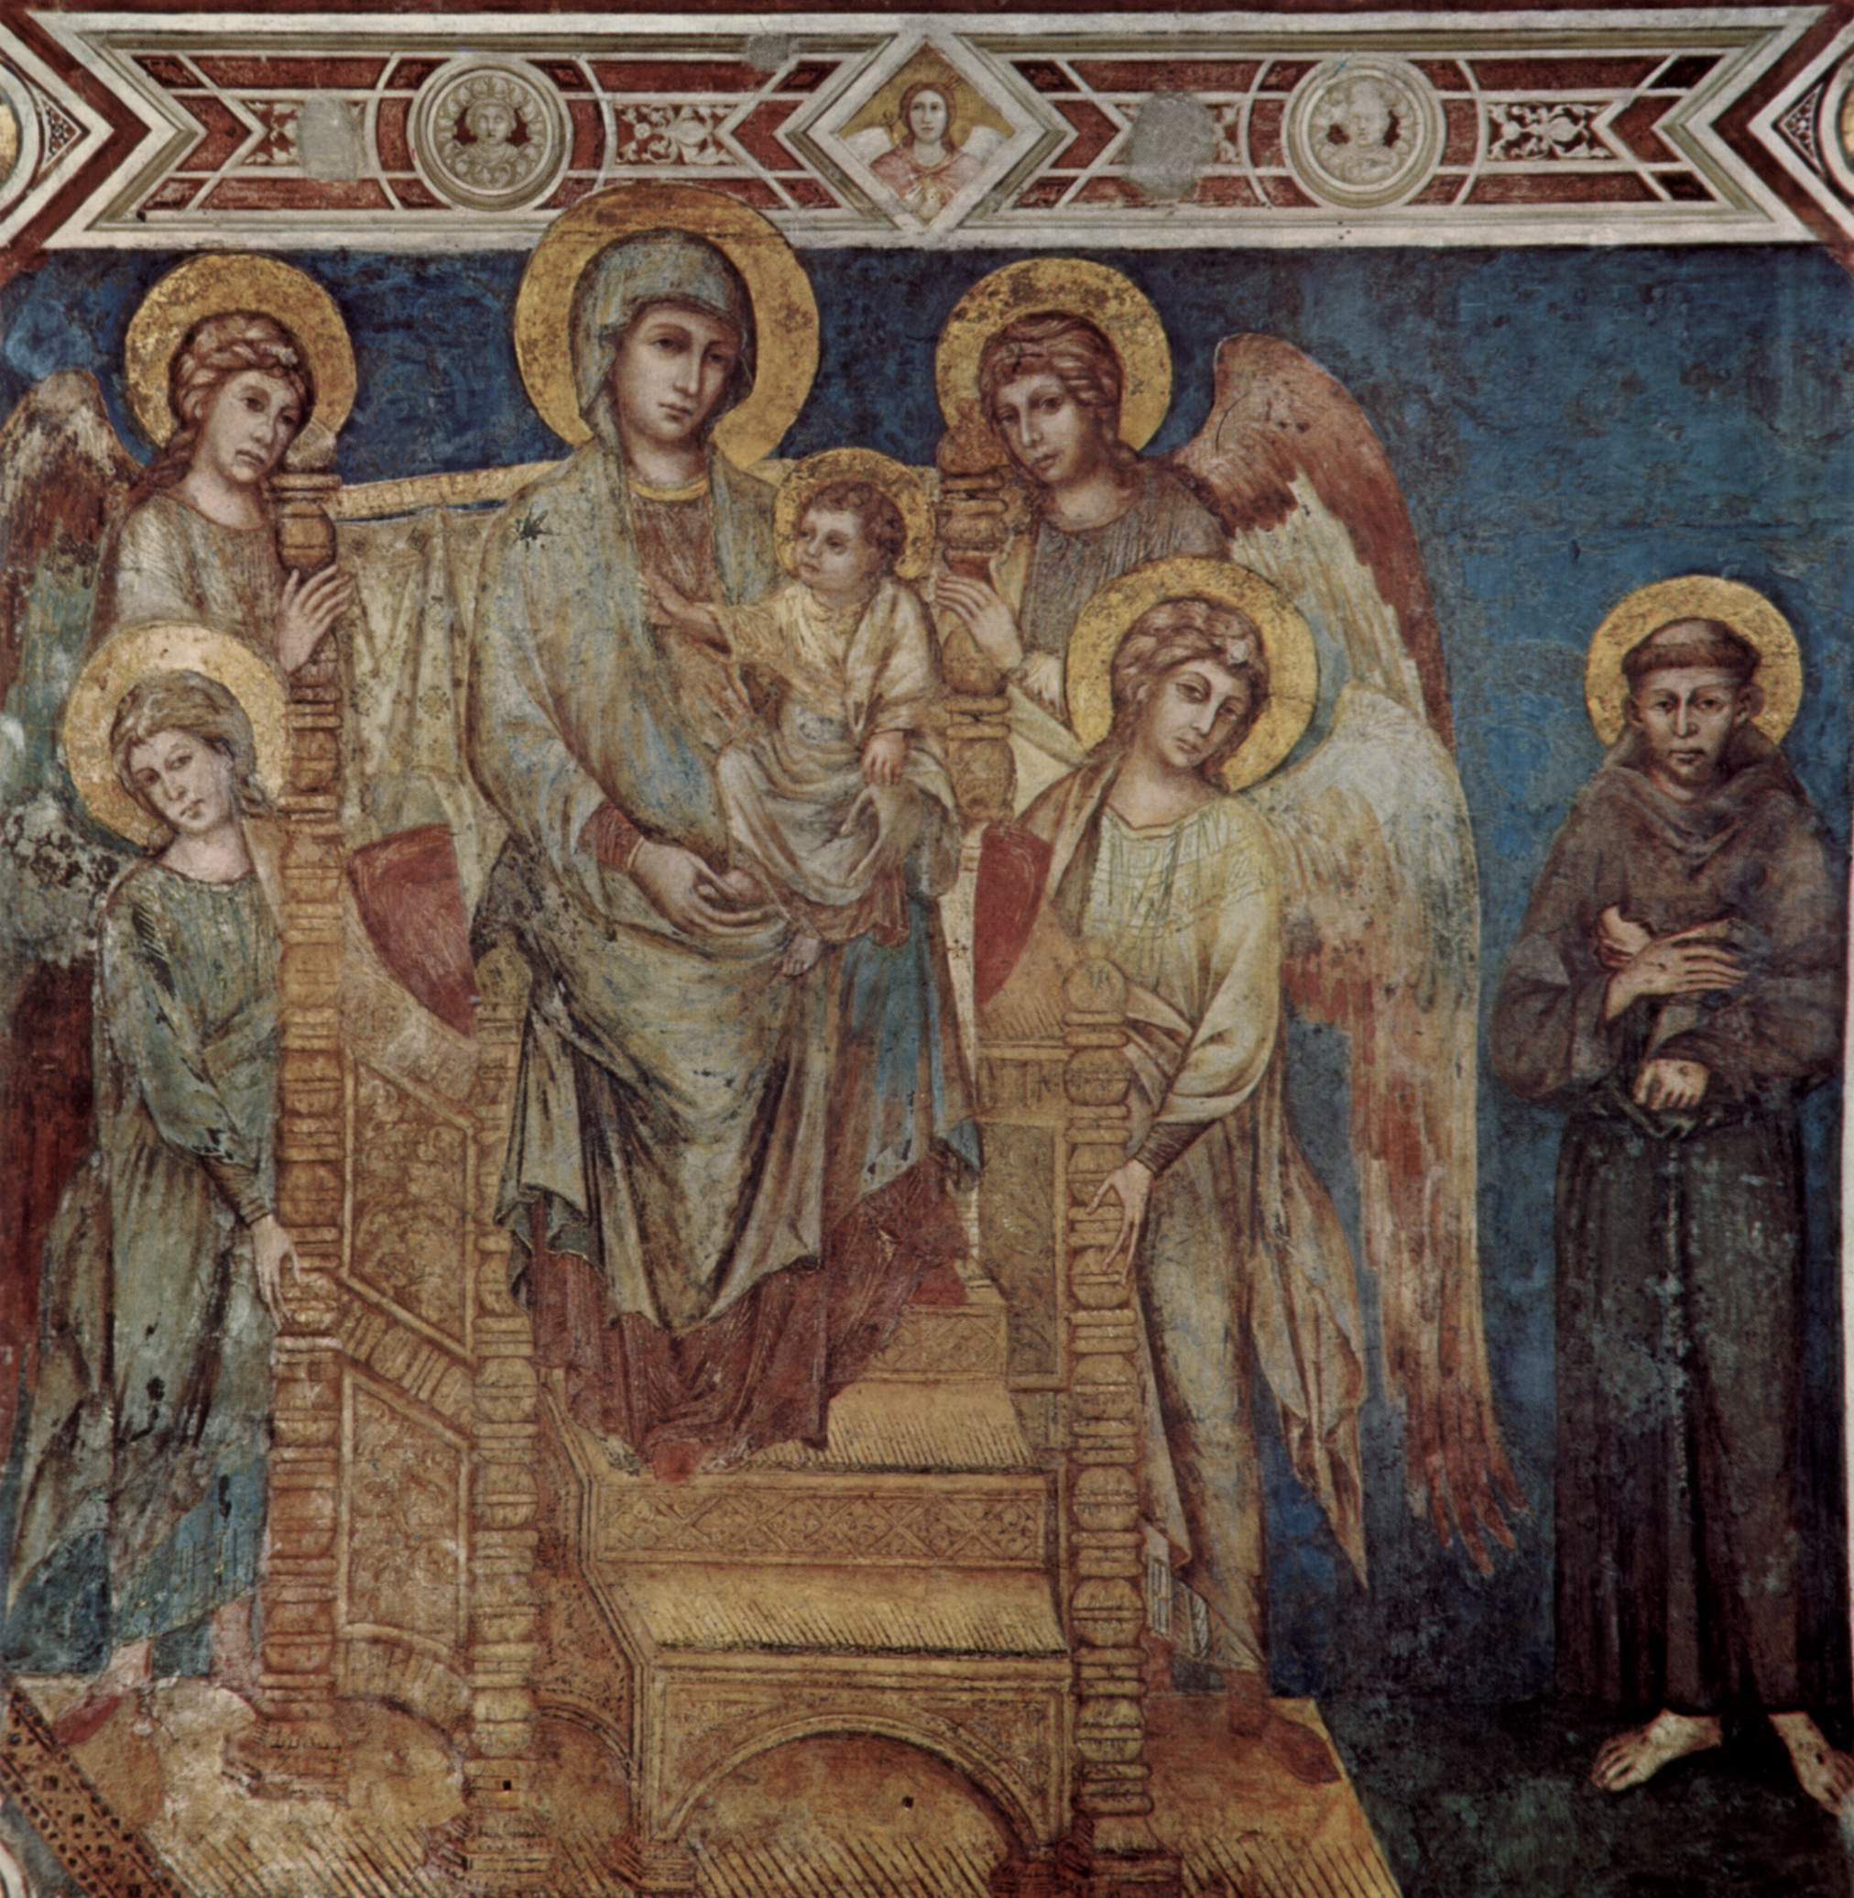
Figure 6 Cimabue, Vierge à l'enfant avec saint François, vers 1275-1280, Assise, Basilique San Francesco
« Placée de trois quarts sur un majestueux trône, la Madone est dessinée avec une grande précision graphique ; elle est enveloppée d’un manteau bleu qui retombe en plis extrêmement serrés. Un effet nouveau de profondeur est obtenu au moyen de plans détachés comme si la Madone, le trône et les anges se trouvaient superposés les uns aux autres »

DUCCIO

Duccio est le plus grand représentant de l’école de Sienne entre le XIII° et le XIV° siècle ( 1278 ?-1318 ?) Bien que formé à l’école byzantine il se démarque de ses contemporains.
La Madone Rucellai commandée pour l’église Santa Maria Novella de Florence reflète une bonne connaissance de Cimabue.
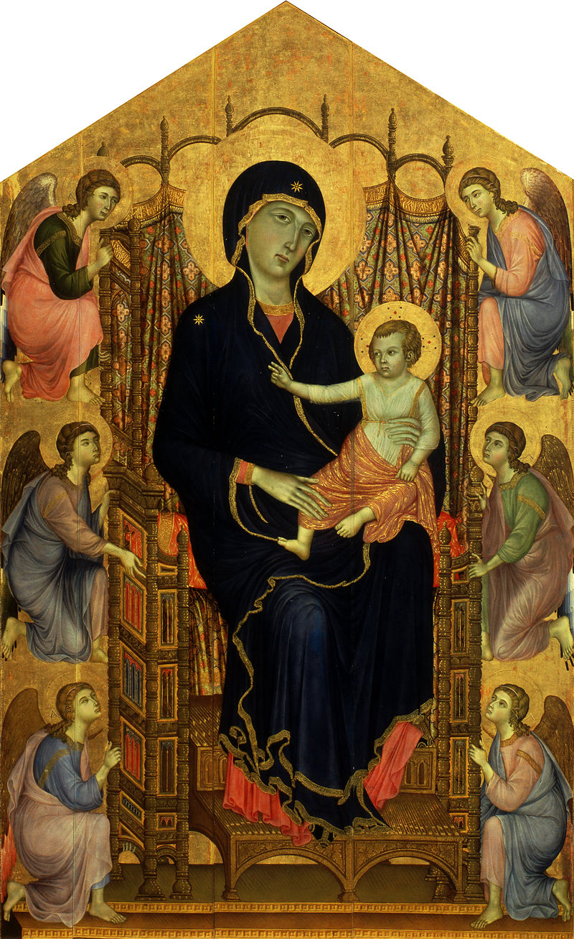
Figure 7 Duccio di Buoninsegna, Madone Rucellai, Peinture sur bois, 1285. Firenze Galleria degli Uffizi

Le chef d’œuvre de la période tardive de Duccio est la Maesta de Sienne. L’œuvre est peinte sur les deux faces

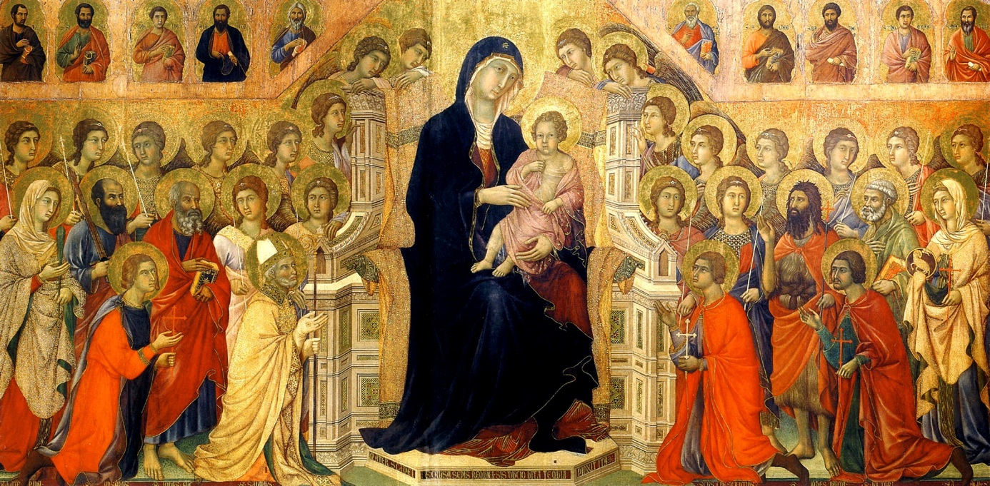

La Maesta est encore placée frontalement elle a une allure hiératique « mais la composante humaine est donnée par la subtilité de tonalités délicatement lyriques qui s’intensifient progressivement sur les groupes de saints à côté du trône »

Giotto 1266-67 meurt 1337
Enfance
Les premières années du peintre ont fait l’objet d’histoires quasi légendaires. « tout en faisant paître son troupeau, l’enfant dessinait une brebis d’après nature sur une pierre plate et polie à l’aide d’une pierre légèrement pointue, sans autre maître que la nature. Cimabue s’arrêta émerveillé et lui demanda s’il voulait venir avec lui. Vasari Vie de Giotto Livre II p 102
« On rapporte que Giotto dans sa jeunesse peignit un jour d’une manière si frappante une mouche sur le nez d’une figure commencée par Cimabue que le maître, en se remettant au travail essaya plusieurs fois de la chasser avec la main avant de s’apercevoir de sa méprise. Vie p 120
Son mérite
« Après tant d’années de guerres et de malheurs, les règles de la bonne peinture et de ses différentes techniques avaient été oubliées. Giotto seul (….) les resuscita et par un don de Dieu les ramena des erreurs où elles se perdaient vers une voie qu’on peut considérer comme la meilleure. Ce fut un vrai miracle qu’une époque si grossière et si maladroite ait pu permettre à Giotto de faire revivre le dessin que les artistes du temps ignoraient presque totalement. » Vasari Livre II p 102
Écoutons Naeije Laneyrie-Dagen :

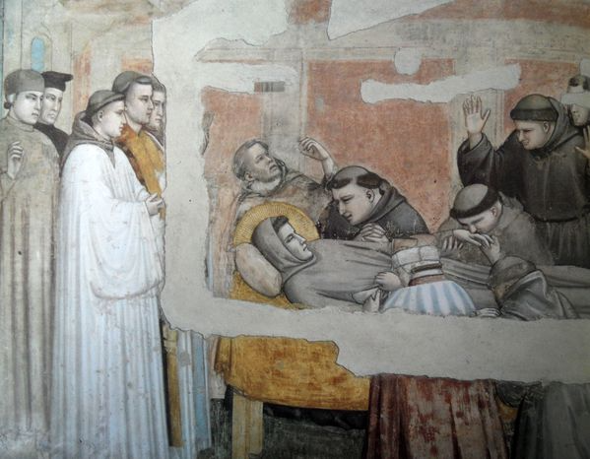
Détail de la vérification des stigmates, chapelle Bardi,Santa Croce, Florence. vers 1325 Fresque 280x450 cm endommagée

Dans la chapelle des Bardi, à Santa Croce de Florence les moines autour de la dépouille du fondateur de l’ordre franciscain ont des corpulences, des âges et même des natures de cheveux que le peintre a pris soin de distinguer. Pour la première fois les figures de Giotto ont pour la première fois des corps auxquels on peut croire, qui ont leur personnalité physique qui sont situé dans une époque définie, proche de celle du peintre.
De plus ces figures représentent les émotions qu’elles manifestent par des gestes et par des expressions ce qui est également nouveau. Dans le fragment préservé de la vérification des stigmates les trois hommes qui s’agitent autour de saint François révèlent trois attitudes mentales face au miracle constitué par la présence des stigmates sur le cadavre et au drame qu’est la mort. Le seul laïc est reconnaissable au bonnet et au col d’hermine est un sceptique tel saint Thomas ; sa première besogne est de soulever la déchirure de la robe

Les « Histoires. Franciscaines peintes par Giotto et ses disciples au long de la basilique Saint François ont la portée d’une étape décisive dans le cheminement de la civilisation occidentale toute entière. C’était la Première fois en effet qu’un thème de caractère sacré était interprété avec autant de chaleur humaine sans pour cela sombrer dans l’illustration anecdotique.
C’est lui qui a posé et résolu de façon significative le problème de créer en deux dimensions l’illusion de la tridimensionnalité.

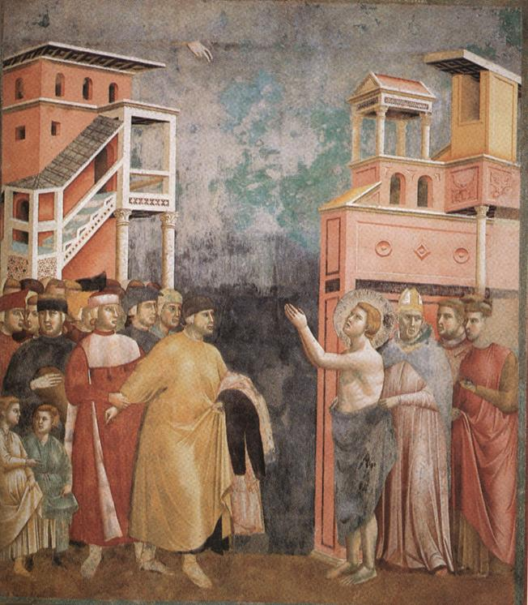
Saint François renonce à sa fortune personnelle et est répudié par son père. Assise, église supérieure 280x450 cm fin du XIII° siècle
On est à Assise en 1202 et le jeune François rend à son père tout ce qu’il possède y comprisses vêtements qu’on voit dans les bras du père. L’évêque du lieu qui est derrière lui couvre sa nudité de son manteau. Le père très en colère veut marcher sur lui mais un ami le retient par le bras. L’évêque détourne la tête pour faire entendre qu’il n’est pour rien dans la décision du jeune homme.
Sa vie
Giotto est à la tête d’une véritable entreprise au service des princes, des cardinaux, des banquiers et des franciscains. On le voit non seulement à Rome et à Assise, mais aussi à Rimini et à Padoue, Milan et Naples. La moitié de sa vie active se passa hors de Florence
Ne nourrissant aucune illusion romantique, son art ne lui paraissait pas sacré même si la plupart de ses sujets l’étaient
On peut donc imaginer Giotto riche et fort actif ; il dirigeait de nombreux collaborateurs, certains d’un exceptionnel talent qui produisaient en série ouvrages courants et répliques selon ses directives.

Il y a chez lui une constante recherche de densité plastique dans la traduction des volumes.

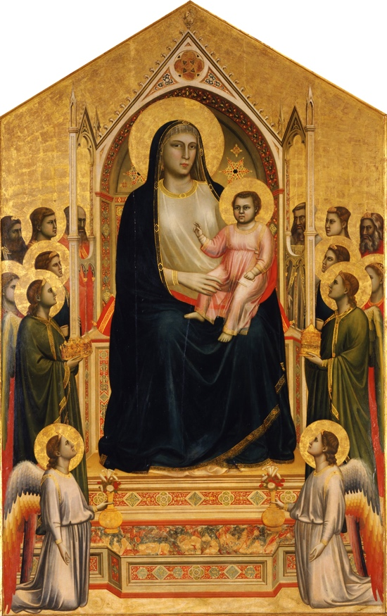
Giotto essaie de peindre des corps véritables et non de simples signes symbolisant des personnages. Il incarne cette transformation Dans ses fresques il invente des personnages aux larges proportions dont la masse pèse d’évidence sur le sol et dont le corps épais emplit les vêtements qui mettent en évidence les formes plutôt que de les dissimuler .
La maesta qu’il peint en 1310 laisse ainsi deviner sous sa robe bleu sombre des cuisses épaisses et sa chemise des seins lourds
À la chapelle Scrovegni
C’est à la chapelle Scrovegni qu’on peut prendre la vraie mesure de Giotto .
Giotto devait être fort étranger aux commentaires poético -philosophiques ou sentimentalo -mystiques dont on l’a abreuvé. Les personnages Giottesques ont les pieds sur terre, comme les commanditaires. Cagliari
Faut-il rappeler que les fresques de Padoue furent peintes pour le salut de l’âme d’un usurier, le banquier Scrovegni, par un artiste qui ne dédaignait pas le commerce de l’argent. Santa Croce, église des franciscains était aussi celle des banquiers (Bardi, Peruzzi, Baroncelli) pour qui Giotto travaillait. Cagliari Scrovegni est représenté dans le Jugement dernier où on le voit à genoux, un prêtre à ses côtés offrant la chapelle aux trois Marie.
Les personnages Giottesques ont les pieds sur terre, comme les commanditaires. Cagliari
Il y a chez lui une constante recherche de densité plastique dans la traduction des volumes.
Par une interprétation nouvelle, les éléments de paysage et de décor ne sont plus choisis dans une intention symbolique, mais puisés, sans idée préconçue dans la réalité.
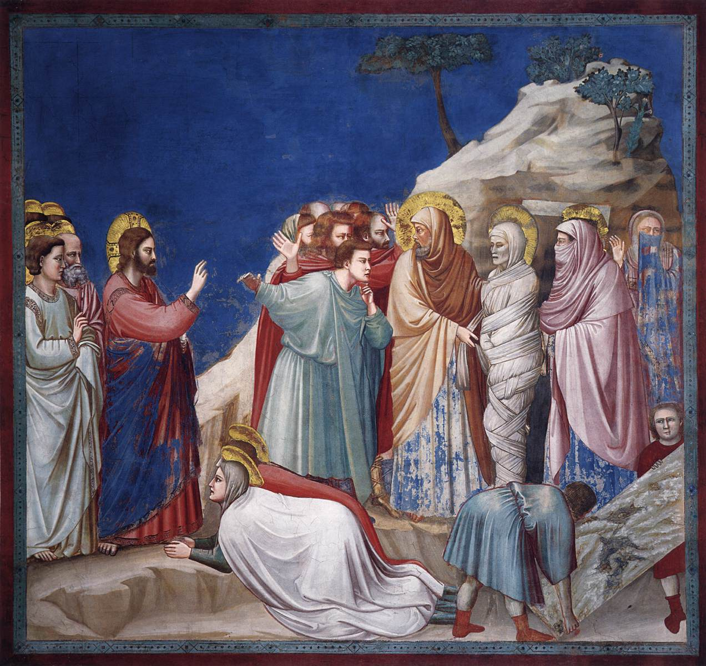
La résurrection de Lazare, chapelle Scrovegni
Noter la consistance épaisse des figures. D’un geste de son bras Jésus vient de ressusciter Lazare. On le voit ici couvert de bandelettes soutenu par un personnage qui semble protéger son nez à l’aide d’un masque..Au premier plan, la femme se prosterne aux pieds de Jésus et à droite deux hommes remettent la dalle du tombeau en place.
Il y a une grande harmonie dans cette composition
En fait de campagne il peint des rocs où sont plantés des arbres minuscules

Si Giotto semblait imiter la nature c’est aussi parce qu’il succédait à des siècles où l’art lui avait tourné le dos. L’humanisation de ses personnages contrastait avec l’impérieux hiératisme byzantin

Dans les fresques représentant des scènes de l’Évangile à la chapelle Scrovegni la figure humaine acquiert la prééminence absolue, laissant clairement augurer ce que sera le caractère essentiel de l’art toscan de la Renaissance. On notera tout de même qu’il reste toujours au fond des créatures de Giotto quelque chose qui nous fait pressentir en elles- plutôt que des protagonistes responsables- des instruments d’une volonté divine qui assigne à chacune d’elles, une fonction et une place déterminées auxquelles répond dès lors irrévocablement leur aspect. C’est à la lumière de ce concept qu’on doit interpréter le réalisme de Giotto.
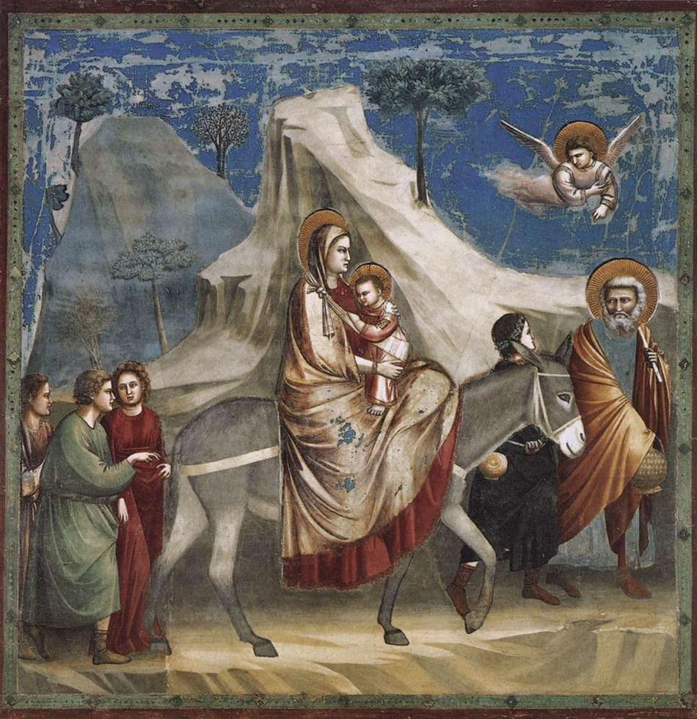
Giotto, la fuite en Egypte
Au centre la Vierge enveloppée d’un grand manteau qui la grandit et donne l’impression qu’elle est plus grande que ses compagnons avance très dignement sur un âne. En effet peu après la naissance elle quitte Bethléem pour fuir en Egypte, car les hommes d’Hérode cherchent l’enfant pour le tuer.

Les visages les plus individualisés des fresques de Padoue tendent à assumer une fixité de masque, et bien qu’ils offrent une gamme très riche de solutions particulières, ils conservent une valeur type qui leur est propre.

Tête de Joseph
Par-là, Giotto qui triompha le premier de la « manière Grecque » et ouvrit la voie à tout l’art moderne, reste profondément médiéval, et, comme Dante, participe au climat spirituel du gothique et de la scolastique. En effet, il semble, par le fait même de les découvrir, admettre l’homme et la nature dans « le ciel des universaux » et le drame humain est par lui constamment reconduit sous le signe de la transcendance divine.
Baiser de Judas

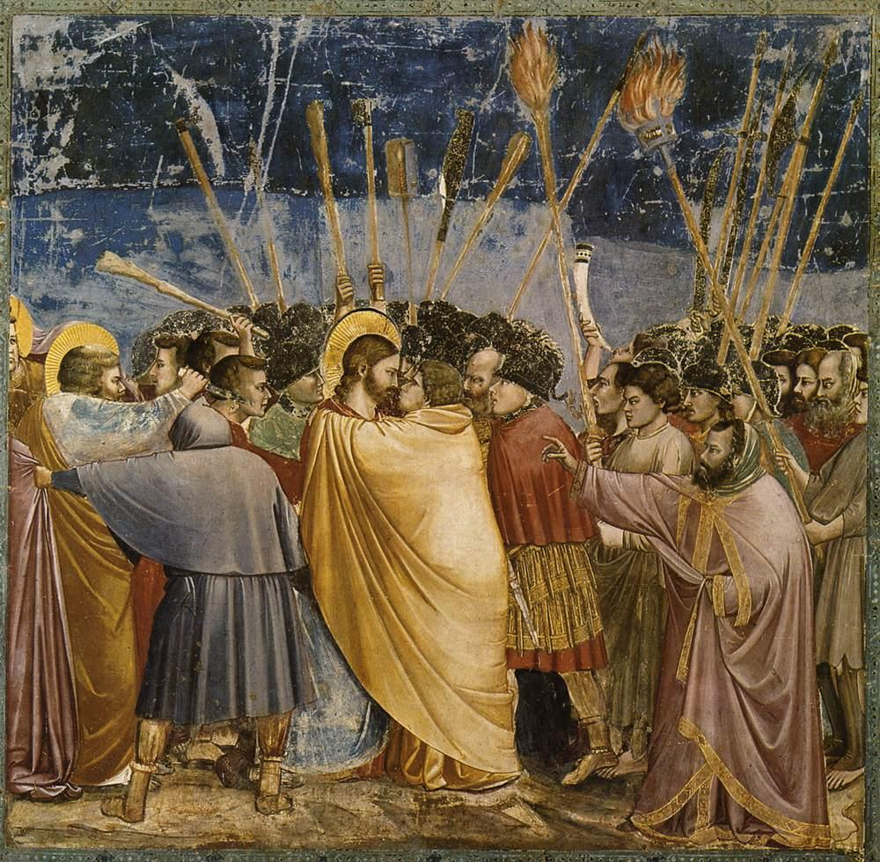

Nous sommes dans les années trente de notre ère date vraisemblable de l’arrestation du Christ. Nous sommes à Jérusalem sur le mont des Oliviers. C’est la nuit, d’où la présence des torches.
Au centre deux personnages, l’un vêtu d’un lourd manteau enlace Jésus vu de profil, Jésus dont le nimbe n’est pas crucifère.. A droite de ces deux personnages, Caïphe Grand prêtre du temple de Jérusalem désigne du doigt l’homme à arrêter. À gauche de ces deux figures deux personnages l’un vu de dos encapuchonné et l’autre de profil, saint Pierre au visage nimbé. Muni d’un coutelas s’apprête à couper l’oreille à l’esclave du Grand prêtre ce que Jésus devrait lui interdire car « Quiconque tire l’épée périra par l’épée »
Giotto établit sur plusieurs rangées parallèles au plan de la peinture la foule des soldats et des apôtres autour de Jésus et de Judas. Au fond seuls les casques des soldats sont visibles par-dessus les têtes des hommes placés.

Giotto complète l’histoire Sainte qu’il a racontée dans les différents tableaux du cycle par un système de bandes ornementales représentant les allégories monochromes de Vices et des Vertus peintes sur le soubassement de faux marbre qui court le long des parties basses de la nef.
Les figures symboliques sont au niveau du spectateur. Les figures des parois évoquent des faits passés et le jugement dernier un fait à venir. Les allégories des Vices et des Vertus qui sont à hauteur d’homme se situent dans le monde terrestre, dans le présent. Il faut se souvenir que la chapelle a été construite dans un but pénitentiel et le fidèle qui regarde doit se sentir concerné.
Le Motif de la lutte entre le vice et la vertu a de nombreux précédents dans l’art médiéval. Il trouve sa référence littéraire dans la Psychomachia composée par Prudence au VII° siècle qui fixe de manière conventionnelle sept couples de vices et de vertus opposés
Les vertus sont à droite du côté des bienheureux et les vices du côté des damnés.

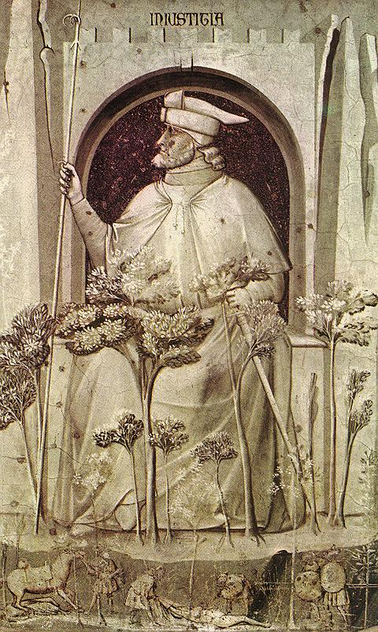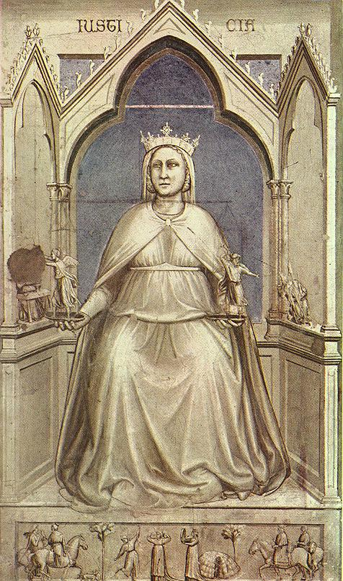

Pour éviter toute confusion Giotto a indiqué le nom des allégories
L’injustice prend la forme d’un homme puissamment bâti retranché dans son château presque en ruine. Il serre de la main gauche le pommeau de son épée et il tient de sa main droite une lance à double crochet sur laquelle il crispe des doigts griffus son regard fixe donne le sentiment d’un homme brutal. « Dans son attitude se devine le bond brusque par lequel, de sa masse formidable il subjuguera sa proie » L’ensemble est posé sur un roc et le personnage domine la cime mouvante des arbres ; De là il peut apercevoir les voyageurs que ses émissaires dépouilleront. Cela semble tiré d’un roman de chevalerie
Ces représentations ont une vivacité et une liberté expressive bien éloignée de la fixité statuaire à laquelle le maître voudrait faire allusion
Dans la partie basse de l’Injustice on voit dans un bois une scène violente où des brigands accomplissent rapine et crime
La justice sur son grand trône gothique a une élégance monumentale. La frise située
au-dessous montrent un déroulement serein de la vie.

Ces figures vues de dos sont nouvelles dans la peinture. Il n’y a pas de personnage vu de face, l’usage des profils déconcerte le regard et accroît l’impression de désordre et d’agitation que doit produire la scène
A Padoue on note dans le travail de Giotto une grande économie des moyens qui exclut le détail superflu, sobriété et solidité des figures ordonnées dans une mise en scène bien établie. Qui donne une impression de muette solennité. Giotto est un maître de la statique monumentale ; aucune gesticulation. Seul l’indispensable est indiqué. Il ne représente pas le mouvement, il le suggère. Chaque épisode est conçu autour du moment le plus dramatique sans que rien vienne troubler la contemplation. Pas de foule, les personnages sont solitaires, à la fois proches et exemplaires.

HUYGHE René, dir, L’art et l’Homme, Larousse, 1957-1961, Trois volumes in quarto. T2 p 348
HUYGHE René, dir. L’art et l’Homme, Larousse, 1957-1961, Trois volumes in quarto. T2 p349
MOREL Philippe et Col. L’art Italien du IV à la Renaissance p 63
MOREL Philippe, dir, ARASSE Daniel, D’ONOFRIO Mario. L’art italien du IV°à la Renaissance. Citadelles et Mazenod 199è, 1 vol folio de 615 p voir p 74
VASARI Giorgio, Le vies des meilleurs peintres sculpteurs et architectes, Traduction et édition commentée sous la direction d’André Chastel Thesorus actes Sud 2005, 2 vol in 8, Tome 1, Vie de Giotto Livre II p 102
Ibid
LANEYRIE -DAGEN Nadeije, Lire la peinture, Dans l’intimité des Œuvres, Larousse,2002 un vol in4 de 272p
HUYGHE René, dir, L’art et l’Homme, Larousse, 1957-1961, Trois volumes in quarto.
MOREL Philippe, dir, ARASSE Daniel, D’ONOFRIO Mario. L’art italien du IV°à la Renaissance. Citadelles et Mazenod 199è, 1 vol folio de 615 p
GAGLIARDI Jacques, De la conquête de la peinture, Flammarion, 1993,1 vol in folio
LANEYRIE -DAGEN Nadeije, Lire la peinture, Dans l’intimité des Œuvres, Larousse,2002 un vol in4 de 272p
BASILE Guiseppe, Giotto, la Chapelle Scrovegni. Galimard /Electa, 1993,1 vol in quarto de 386p
BERENSON Bernard, Les peintres italiens de la Renaissance, Gallimard, 1953, 1 vol in 4
GNUDI Cesare, Giotto. Milano, Aldo Martello, 1959, 1 vol infolio

